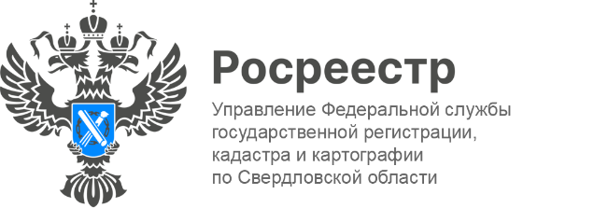

**ПРЕСС-РЕЛИЗ**

**Более 28 тысяч реестровых ошибок исправлено в Свердловской области**

В Свердловской области активно ведется работа по исправлению реестровых ошибок в сведениях Единого государственного реестра недвижимости (ЕГРН). Об этом сообщает Управление Росреестра по Свердловской области.

За 10 месяцев текущего года специалисты Управления Росреестра по Свердловской области исправили 28 138 реестровых ошибок.

Важно отметить, что работа проводится в рамках кадастровых кварталов: сначала выбирается квартал с выявленными ошибками, а затем проверяются все объекты, расположенные в этом квартале.

*«Реестровая ошибка – это наличие в отношении объекта недвижимости недостоверных сведений, отраженных в ЕГРН. Простыми словами, это когда ошибка была перенесена из документов, ранее представленных заинтересованными лицами»*, - подчеркнула заместитель руководителя **Татьяна Янтюшева**.

В большинстве случаев реестровые ошибки возникают в межевом или техническом плане, акте обследования. Чаще всего такие ошибки возникают из-за погрешностей, допущенных лицом, проводившим кадастровые работы или из-за наличия ошибок в документах, которые были представлены в Росреестр.

Работы по исправлению таких ошибок в сведениях ЕГРН о местоположении границ земельных участков проводятся совместно с филиалом публично-правовой компании "Роскадастр" по Уральскому федеральному округу.

*«Наиболее частой реестровой ошибкой является ошибка в определении координат характерных точек границ земельного участка, которая приводит к его смещению относительно реального расположения на местности и наложению на другие земельные участки»,* – сказал заместитель директора филиала ППК «Роскадастр» по УФО **Юрий Белоусов.**

Напомним, исправление исторически накопленных ошибок в ЕГРН – одна из ключевых задач Росреестра в рамках госпрограммы «Национальная система пространственных данных».

**Контакты для СМИ**

Пресс-служба Управления Росреестра по Свердловской области

+7 343 375 40 81

[press66_rosreestr@mail.ru](mailto::press66_rosreestr@mail.ru)

[www.rosreestr.gov.ru](http://www.rosreestr.gov.ru)

620062, г. Екатеринбург, ул. Генеральская, 6 а.